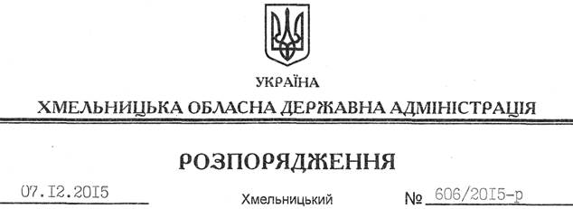

Про надання дозволу на розроблення технічної документації із землеустрою щодо встановлення (відновлення) меж земельної ділянки водного фонду в натурі (на місцевості) громадянину Турінському В.В.

На підставі статей 6, 13, 21, 39 Закону України “Про місцеві державні адміністрації”, статей 17, 59, 122, 123, 124, частини 2 статті 134 Земельного кодексу України, статті 51 Водного кодексу України, статей 22, 55 Закону України “Про землеустрій”, розглянувши заяву громадянина Турінського В.В., зареєстровану в облдержадміністрації 04.11.2015 року за № 99/7555-11-26/2015, та надані матеріали:
1. Надати дозвіл громадянину Турінському Володимиру Володимировичу на розроблення технічної документації із землеустрою щодо встановлення (відновлення) меж земельної ділянки водного фонду в натурі (на місцевості) із земель державної власності площею 66,4241 га, яка знаходиться на території Хролинської сільської ради Шепетівського району за межами населеного пункту, з метою подальшої передачі у користування на умовах оренди для рибогосподарських потреб.
2. Громадянину Турінському В.В. при розробленні технічної документації із землеустрою щодо встановлення (відновлення) меж земельної ділянки водного фонду в натурі (на місцевості) забезпечити дотримання вимог чинного законодавства.
3. Контроль за виконанням цього розпорядження покласти на заступника голови облдержадміністрації відповідно до розподілу обов’язків.

Голова адміністрації М.Загородний

